DICHIARAZIONE SOSTITUTIVA DI CERTIFICAZIONE
frequenza corsi in materia di salute e sicurezza nei luoghi di lavoro (TU 81/2008 e s.m.i.)

Il/la Sottoscritto/a ________________________________ codice fiscale: _____________________

nato/a a ____________________________________________ (_____) il___/___/___,

residente a ________________________ (_____) in______________________________ n° _____

consapevole che chiunque rilascia dichiarazioni mendaci è punito ai sensi del codice penale e delle leggi speciali in materia, ai sensi e per gli effetti dell'art. 46 D.P.R. n. 445/2000,

docente a tempo indeterminato docente a tempo determinato

personale ATA a tempo indeterminato personale ATA a tempo determinato

DICHIARA SOTTO LA PROPRIA RESPONSABILITA’

di aver frequentato i seguenti corsi e di avere conseguito in relativi attestati presso

l’Istituto________________nell’a.s._______________________:

Tipologia
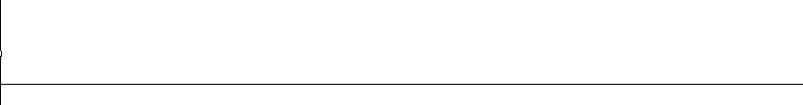

Corso base lavoratori 12 ore
ai sensi dell’ accordo stato regioni del 21/12/2011 e successivi

Corso per preposti 8 ore
ai sensi dell’ accordo stato regioni del 21/12/2011 e successivi

Corso per RLS (rappresentante dei lavoratori per la sicurezza) 32 ore

Corso per ASPP –RSPP (addetto o responsabile del servizio di
prevenzione e protezione) mod. A 28 ore
Corso per ASPP – RSPP (addetto o responsabile del servizio di
prevenzione e protezione) mod. B
24/ 48 ore
Corso per ASPP- RSPP (addetto o responsabile del servizio di
prevenzione e protezione) mod. C 24 ore

Corso per coordinatore per la sicurezza in fase di progettazione e di esecuzione dei lavori 120 ore

Corso primo soccorso aziendale 12 ore

Corso BLSD
per l’utilizzo defibrillatore
Corso per addetti antincendio
rischio medio 8 ore
Corso per addetti antincendio
rischio alto 16 ore

Data corso base


Data

aggiornamenti


Possesso attestato (SI/NO)


______________________________ _________________________________________

(luogo e data) (firma per esteso e leggibile)

Il presente modulo, compilato e corredato di una copia dei relativi attestati, va allegato al modello di assunzione in servizio a.s. 2023/2024 a partire dal 1° settembre 2023.

